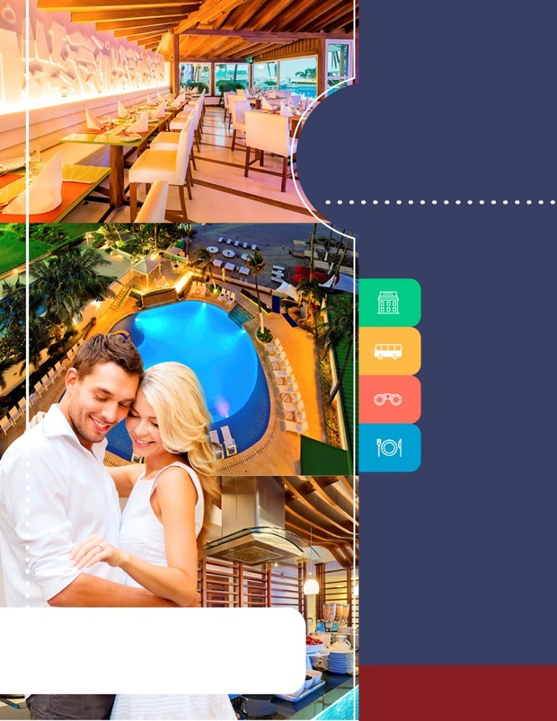



**PROGRAMA**

**LUNA DE MIEL**

**EN CARTAGENA**

**HOTEL DANN CARTAGENA**

**www.panamericanadeviajes.net**



**3 NOCHES / 4 DÍAS**



**ITINERARIO**

**DÍA 1** Recepción y traslado del aeropuerto al hotel elegido. Alojamiento **(Disfrutarán en esta 1ra noche de las amenidades de luna de miel del hotel decoración, amenidades y cena)**

**DÍA 2** Desayuno en el hotel. A la hora acordada, encuentro con uno de nuestros representantes en el hotel donde se aloja para comenzar un recorrido panorámico por Cartagena de Indias. Durante el circuito pasará por el área moderna de Bocagrande y el barrio de Manga, donde se ven casonas antiguas de inicios del siglo XX. Luego se visitará el Castillo de San Felipe de Barajas, con el que los españoles buscaban defenderse de los ataques ingleses en el siglo XVII. Continuamos con una breve caminata por el centro histórico de esta hermosa ciudad visitando la iglesia San Pedro Claver, lugar donde se encuentran los restos del Santo que lleva su mismo nombre, se finaliza el recorrido visitando el museo de la esmeralda. El recorrido terminará en su hotel y alojamiento.   
Incluye: Entradas al Castillo San Felipe y visita a la Iglesia San Pedro Claver y museo de la Esmeralda. Regreso al hotel.

**Duración** **aproximada**: 4 Horas.  
Lunes a Viernes 14:00 Horas. Sábado, Domingo y festivo a las 09:00 Horas

Al comenzar la noche, uno de nuestros representantes lo contactará en su hotel a la hora acordada para comenzar un paseo en coche tirado por caballos. En una de estas carrozas atravesará calles estrechas flanqueadas por fachadas elegantes de casas de más de 400 años, en las que sobresalen balcones llenos de flores. Este recorrido es el preámbulo de una cena al estilo cartagenero (Cena incluida) que lo espera en un restaurante donde probará las delicias que por siglos se han cocinado en los fogones tradicionales de esta ciudad. Regreso al hotel por cuenta de los pasajeros. Alojamiento

**DÍA 3** Desayuno en el hotel. A la hora acordada traslado al muelle para dar inicio al tour de un día completo donde se incluye transporte en lancha rápida con destino a (Isla del Sol o Isla del Encanto), ubicadas al sur de la Bahía de Cartagena. Estas islas hacen parte del Parque Natural Nacional Corales del Rosario. Allí podrá disfrutar de playas coralinas y variedad de fauna del arrecife, ideal para descansar y nadar. Regreso a Cartagena, traslado del muelle al hotel y alojamiento. (Almuerzo típico incluido)

\***Nota**: No incluye impuesto de zarpe aprox 8USD por persona pago en destino, entrada al Acuario, snorkeling ni otras actividades acuáticas.   
**Duración** aproximada: 7 horas.

**DÍA 4** Desayuno en el hotel. A la hora indicada traslado al aeropuerto para tomar vuelo a su ciudad de origen.



**3 NOCHES / 4 DÍAS**

|  |  |  |  |
| --- | --- | --- | --- |
| **TARIFAS POR PAREJA EN DOLARES AMERICANOS** | | | |
| **CATEGORIA** | **HOTEL** | **PRECIO EN DOBLE POR PAREJA** | **NOCHE ADICIONAL**  **POR PAREJA** |
| **4\*** | **Dann Cartagena -** Hab.Superior | USD 1.108 | USD 180 |



**INCLUYE**

* Traslados Aeropuerto / Hotel / Aeropuerto en servicio regular.
* Alojamiento 3 Noches en habitación superior con balcón y vista al mar.
* Desayuno Buffet diario
* Fruit Punch de bienvenida
* Decoración de la habitación con bouquet de rosas la primera noche
* Botella de Champaña Piccolo la primera noche
* Fresas achocolatadas la primera noche
* 1 Cena romantica para dos en el hotel
* Obsequio del hotel
* Visita de la Ciudad con Castillo de San felipe en servicio regular
* Paseo en coche y cena
* Tour Islas del Rosario(Isla del Encanto o Isla del Sol) con almuerzo en servicio regular
* Traslado hotel – muelle- hotel



**APLICACIÓN DE LAS TARIFAS**

* Código del programa : PV-3CTGDN-LM2
* **Tarifas comisionables**
* Precios en dólares americanos por pareja
* **Vigencia del programa: 11 enero al 20 diciembre de 2018** (Excepto Semana santa 24 Marzo al 01 abril 2018 y eventos de ciudad).
* Aplica suplemento por vuelos llegando en horarios nocturnos
* Tarifas aplican para mínimo 2 pasajeros viajando juntos
* Suplemento para servicios en privado de US$128 por pareja (Ver Notas)
* Tarifas sujetas a cambios sin previo aviso



**NOTAS**

* + Tour islas del Rosario opera unicamente en servcio regular.
* No incluye tiquetes aéreos
* No incluye impuesto de zarpe en tour a Islas del Rosario aprox de 8 USD pago en el muelle. ​
* Los pasajeros residentes en el exterior que ingresen a Colombia son exentos del impuesto del IVA del 19%, siempre y cuando su sello de ingreso al país sea: PIP -3, PIP -10, TP -7, TP-12. En caso de ingresar al país con otros sellos los pasajeros deberán pagar este impuesto sobre el valor total del alojamiento directamente en el hotel.

**ACT 04 NOVIEMBRE 2017**